中國文化大學109年度學校學生事務與輔導工作計畫
活動成果紀錄表

活動名稱 | C1-5強化弱勢學生職涯輔導
計畫類型 | 高教深耕
講座名稱 | 認識自我、探索未來—華格納人格測驗工作坊
內容  （活動內容簡述/執行成效） | 活動日期：110年05月12日(三) 18:00-21:00  活動地點：大恩館601教室  講師姓名：王瑋琪 諮商心理師  辦理對象：原住民學生(原薪社)  參與人數：7位  簡述：  透過華格納人格測驗，協助學生了解自身對於壓力的因應方式，以及性格對於人際交往的影響，從來調整自身的人際溝通力，增進未來職場就業力。  辦理成效：依據回饋量表，講座整體滿意度為100%。詳情可看附表
活動照片
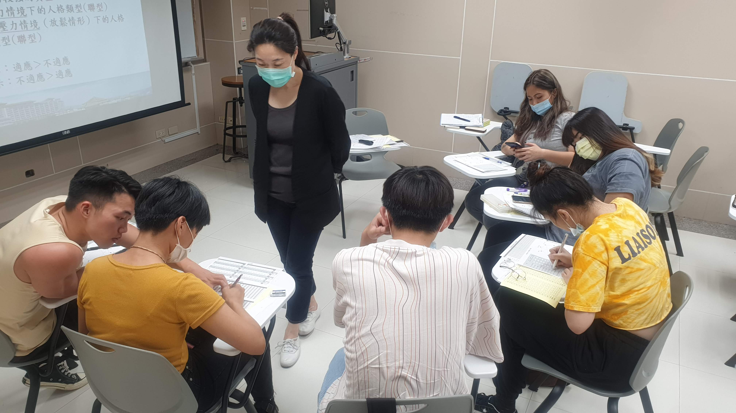 |  | 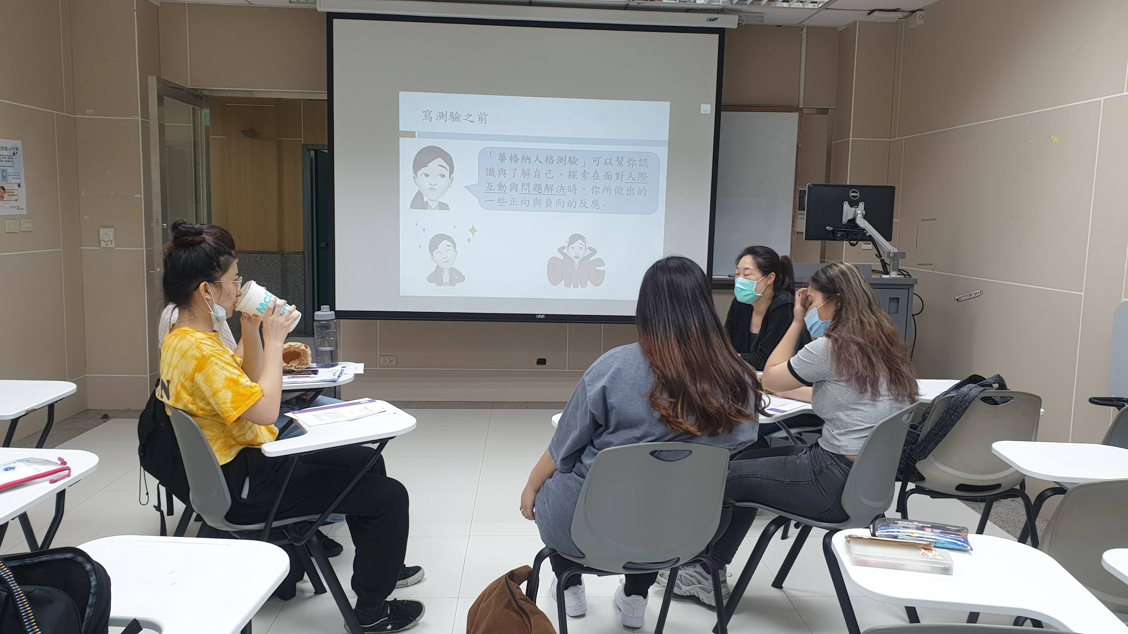
透過華格納測驗了解自身性格 |  | 透過討論與測驗結果了解自身特色

